Санкт-Петербургский Политехнический Университет Петра Великого

Институт прикладной математики и механики

Кафедра «Гидроаэродинамика, горение и теплообмен»

**Основы вычислительной гидрогазодинамики**

Отчет по лабораторной работе

«Решение уравнений Навье-Стокса для ламинарного течения несжимаемой жидкости»

Выполнили студенты группы 43603/1

Бакала К. и Охрименко Е.

Проверил Булович С.В.

Санкт-Петербург

2017

1. Постановка задачи

В данной работе решается стационарная задача обтекания пластины ламинарным потоком несжимаемой жидкости. Расчетная область и граничные условия представлены на рисунке 1.1. На входной границе AB задается однородный профиль скорости, на верхней границе BC – условие свободной поверхности, на выходной границе CD поставим «мягкие» граничные условия. Часть нижней границы EF занимает пластина, на которой выполняется условие прилипания, а на участке перед(за) пластиной AE(FD) задается условие симметрии.

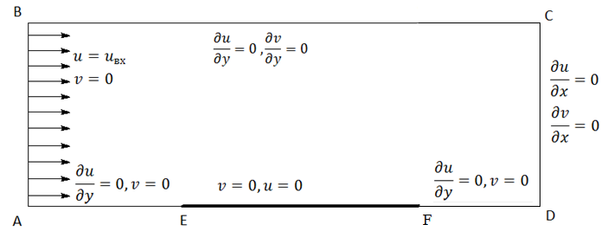

*x*

*y*

Рис. 1.1 Вид расчетной области и граничные условия

Будем решать задачу в размерной постановке . Число Рейнольдса $Re=\frac{U_{вх}∙L}{ν}=2000$.

Высота расчетной области AB равна 0.05 м, участок перед и за пластиной

AE =FD= 0.05 м, длина пластины EF=0.1 м.

Необходимо решить систему уравнений Навье-Стокса, которая имеет вид:

$\left\{\begin{aligned}\frac{∂p}{∂t}+ A^{-1}∇\vec{V}=0 \\ \frac{∂u}{∂t}+\frac{∂\left(u^{2}\right)}{∂x}+\frac{∂\left(uv\right)}{∂y}- ν∆u+\frac{∂p}{∂x}=0 \\ \frac{∂v}{∂t}+\frac{∂\left(v^{2}\right)}{∂y}+\frac{∂\left(uv\right)}{∂x}- ν∆v+\frac{∂p}{∂y}=0\end{aligned}\right.$ $\left(1\right)$

В виду сложности реализации решения исходных уравнений задача была разбита на промежуточные этапы:

* решение двумерной задачи теплопроводности
* учет давления в предыдущей задаче
* добавление конвективных слагаемых

1. Двумерная задача теплопроводности

Было необходимо решить такую систему уравнений:

$\left\{\begin{aligned}\frac{∂u}{∂t}- ν∆u=0 \\ \frac{∂v}{∂t}- ν∆v=0\end{aligned}\right.$ $\left(2\right)$

В основу решения нестационарной задачи положили неявную схему расщепления по пространству:

$\left\{\begin{aligned}\frac{u^{n+1/2}-u^{n}}{∆t}- ν{\left(\frac{∂^{2}u}{∂x^{2}}\right)}^{n+1/2}=0 \\ \frac{u^{n+1}-u^{n+1/2}}{∆t}-ν{\left(\frac{∂^{2}u}{∂y^{2}}\right)}^{n+1}=0\end{aligned}\right.$ $\left(3\right)$

Аппроксимация производной по пространству:

${\left(\frac{∂^{2}u}{∂x^{2}}\right)}_{i,j}=\frac{u_{i-1,j}-2u_{i,j}+u_{i+1,j}}{{\left(∆x\right)}^{2}}$ $\left(4\right)$

Граничные условия ставятся те же, что и в основной постановке задачи

Полученные системы уравнений можно решить методом прогонки [1], т.к. система являются трехдиагональной и ее можно представить в виде:

$$\left\{\begin{aligned}c_{0}u_{0}+d_{0}u_{1}=f_{0} \\ ……………………… \\ b_{i}u_{i-1}+c_{i}u_{i}+d_{i}u_{i}=f_{i} \\ ………………………… \\ b_{N-1}u_{N-2}+c_{N-1}u_{N-1}=f_{N-1}\end{aligned}\right. \left(5\right)$$

где $b_{i}=-ν\frac{∆t}{∆x^{2}}$, $c_{i}=1+2ν\frac{∆t}{∆x^{2}}$, $d_{i}=-ν\frac{∆t}{∆x^{2}}$, $f_{i}= u_{i,j}$

В системе (5) слева неизвестные переменные, а справа известные.

Для поперечной компоненты будут аналогичные выкладки, поэтому опустим их.

Коэффициенты для крайних строк матрицы будут различны, т.к. они выражают граничные условия(5):

* для прогонки вдоль по u

$b_{0}=0$, $c_{0}=1$, $d_{0}=0$, $f_{0}= Uo$

$b_{XM-1}=-1$, $c_{XM-1}=1$, $d_{XM-1}=0$, $f_{XM-1}= 0$

* для прогонки поперек по u

$b_{0}=0$, $c_{0}=1$, $d_{0}=1$, $f_{0}= 0$-на пластине

$b_{0}=0$, $c_{0}=-1$, $d_{0}=1$, $f_{0}= 0$- свободной границе

$b_{XM-1}=-1$, $c_{XM-1}=1$, $d_{XM-1}=0$, $f_{XM-1}= 0$

* для прогонки вдоль по v

$b_{0}=0$, $c_{0}=1$, $d_{0}=1$, $f_{0}= 0$

$b_{XM-1}=-1$, $c_{XM-1}=1$, $d_{XM-1}=0$, $f_{XM-1}= 0$

* для прогонки поперек по v

$b_{0}=0$, $c_{0}=1$, $d_{0}=0$, $f_{0}= 0$

$b_{XM-1}=-1$, $c_{XM-1}=1$, $d_{XM-1}=0$, $f_{XM-1}= 0$

После решения уравнений данные были визуализированы с помощью прикладного пакета Tecplot.

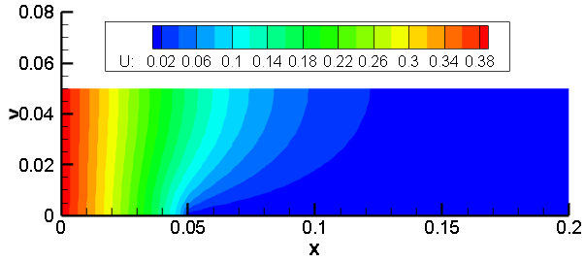

Рис. 2.1 Распределение продольной компоненты температуры

Из рисунка видим, что картина физична, поэтому можем переходить к следующему этапу решения исходной задачи.

1. Двумерная задача теплопроводности с учетом давления

Теперь необходимо решить такую систему уравнений:

$\left\{\begin{aligned}\frac{∂p}{∂t}+ A^{-1}∆\vec{V}=0 \\ \frac{∂u}{∂t}- ν∆u+\frac{1}{ρ}\frac{∂p}{∂x}=0 \\ \frac{∂v}{∂t}- ν∆v+\frac{1}{ρ}\frac{∂p}{∂y}=0\end{aligned}\right.$ $\left(6\right)$

Сделаем расщепление по пространству для первого уравнения, тогда оно примет вид:

$\left\{\begin{aligned}\frac{p^{n+1/2}-p^{n}}{∆t}+ A^{-1}\frac{{u_{i,j}}^{n+1/2}-{u_{i-1,j}}^{n+1/2}}{∆x}=0 \\ \frac{p^{n+1}-p^{n+1/2}}{∆t}+ A^{-1}\frac{{v_{i,j}}^{n+1}-{v_{i,j-1}}^{n+1}}{∆y}=0\end{aligned}\right.$ $\left(7\right)$

Теперь выразим из системы (7) $p^{n+1/2}$ и $p^{n+1}$:

$p^{n+1/2}=p^{n}-A^{-1}∆t\frac{{u_{i,j}}^{n+1/2}-{u_{i-1,j}}^{n+1/2}}{∆x}$ $\left(8\right)$

$p^{n+1}=p^{n+1/2}-A^{-1}∆t\frac{{v_{i,j}}^{n+1}-{v_{i,j-1}}^{n+1}}{{\left(∆x\right)}^{2}}$ $\left(9\right)$

Подставляя все это в систему (6) и расписывая производные по давлению получим:

$$\left\{\begin{aligned}\frac{∂u}{∂t}- ν∆u+\frac{1}{ρ}\left(\frac{{p_{i+1,j}}^{n}-{p_{i,j}}^{n}}{∆x}-A^{-1}∆t\frac{{u_{i-1,j}}^{n+1/2}-2{u_{i,j}}^{n+1/2}+{u_{i+1,j}}^{n+1/2}}{{\left(∆x\right)}^{2}}\right)=0 \\ \frac{∂v}{∂t}- ν∆v+\left(\frac{{p_{i,j+1}}^{n}-{p_{i,j}}^{n}}{∆x}-A^{-1}∆t\frac{{v_{i-1,j}}^{n+1}-2{v_{i,j}}^{n+1}+{v_{i+1,j}}^{n+1}}{{\left(∆x\right)}^{2}}\right)=0\end{aligned}\right. \left(10\right)$$

Т.е. в системе (10) сначала решается расщепленное первое уравнение в виде:

$$\left\{\begin{aligned}\frac{u^{n+1/2}-u^{n}}{∆t}- ν{\left(\frac{∂^{2}u}{∂x^{2}}\right)}^{n+1/2}+\frac{1}{ρ}\left(\frac{{p_{i+1,j}}^{n}-{p_{i,j}}^{n}}{∆x}-A^{-1}∆t\frac{{u_{i-1,j}}^{n+1/2}-2{u_{i,j}}^{n+1/2}+{u_{i+1,j}}^{n+1/2}}{{\left(∆x\right)}^{2}}\right)=0 \\ \frac{u^{n+1}-u^{n+1/2}}{∆t}-ν{\left(\frac{∂^{2}u}{∂y^{2}}\right)}^{n+1}=0,\end{aligned}\right.$$

а по найденным продольным скоростям ${u_{i,j}}^{n+1/2}$ находится давление $p^{n+1/2}$. Затем решается расщепленное второе уравнение системы (10) , в котором аналогично после нахождения поперечной скорости ${v_{i,j}}^{n+1}$ находится давление $p^{n+1}$.

Все это снова приводится к матричному виду и решается прогонкой.

Поправим коэффициенты для системы (5):

* для прогонки вдоль по u

$b_{i}=∆t(-\frac{ν}{∆x^{2}}- A^{-1}\frac{∆t}{ρ∆x^{2}})$, $c_{i}=1+2ν\frac{∆t}{∆x^{2}}+2A^{-1}\frac{{∆t}^{2}}{ρ∆x^{2}}$, $d_{i}=∆t(-\frac{ν}{∆x^{2}}- A^{-1}\frac{∆t}{ρ∆x^{2}})$, $f_{i}={u_{i,j}}^{n}-\frac{∆t}{ρ∆x}(p_{i+1,j}^{n}-p_{i,j}^{n})$.

* для прогонки поперек по u

$b_{i}=-ν\frac{∆t}{∆x^{2}}$, $c_{i}=1+2ν\frac{∆t}{∆x^{2}}$, $d_{i}=-ν\frac{∆t}{∆x^{2}}$, $f_{i}={u_{i,j}}^{n+1/2}$.

* для прогонки вдоль по v

$b_{i}=-ν\frac{∆t}{∆x^{2}}$, $c_{i}=1+2ν\frac{∆t}{∆x^{2}}$, $d_{i}=-ν\frac{∆t}{∆x^{2}}$, $f_{i}={v_{i,j}}^{n}$.

* для прогонки поперек по v

$b_{i}=∆t(-\frac{ν}{∆x^{2}}- A^{-1}\frac{∆t}{ρ∆x^{2}})$, $c_{i}=1+2ν\frac{∆t}{∆x^{2}}+2A^{-1}\frac{{∆t}^{2}}{ρ∆x^{2}}$, $d_{i}=∆t(-\frac{ν}{∆x^{2}}- A^{-1}\frac{∆t}{ρ∆x^{2}})$, $f_{i}={v_{i,j}}^{n+1/2}-\frac{∆t}{ρ∆x}(p_{i,j+1}^{n+1/2}-p_{i,j}^{n+1/2})$.

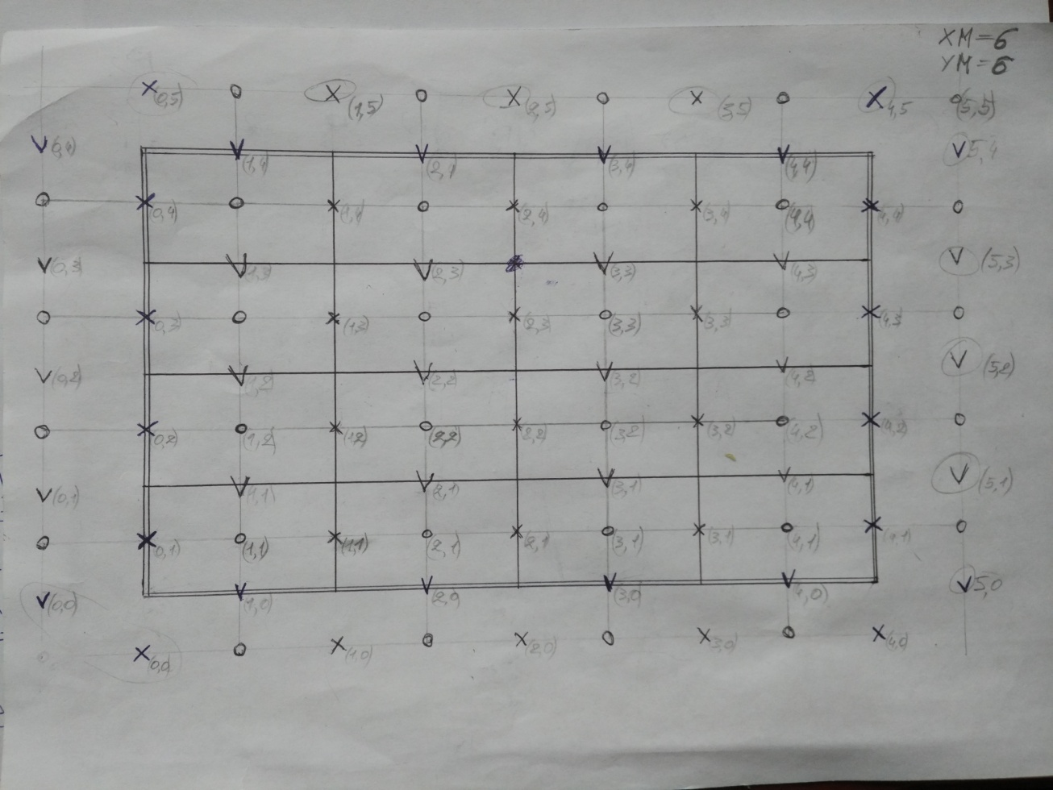

Рис. 3.0 Шаблон MAC-сетки

На рис. 3.0. изображена MAC-сетка, здесь галочкой обозначена поперечная компонента скорости, а крестом продольная. Давление обозначено кружочком.

После решения уравнений данные были визуализированы с помощью прикладного пакета Tecplot.

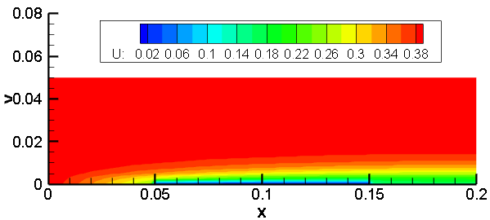

Рис. 3.1 Распределение продольной компоненты скорости вдоль обтекаемой пластины

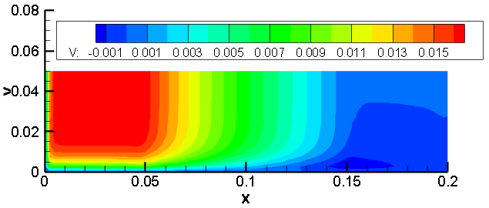

Рис. 3.2 Распределение поперечной компоненты скорости вдоль обтекаемой пластины

Поля скоростей выглядят нормально в меру отсутствия конвективных слагаемых в уравнении Навье-Стокса.

1. Решение уравнений Навье-Стокса

Наконец, мы пришли к исходной системе уравнений:

$$\left\{\begin{aligned}\frac{∂p}{∂t}+ A^{-1}∇\vec{V}=0 \\ \frac{∂u}{∂t}+\frac{∂\left(u^{2}\right)}{∂x}+\frac{∂\left(uv\right)}{∂y}- ν∆u+\frac{∂p}{∂x}=0 \\ \frac{∂v}{∂t}+\frac{∂\left(v^{2}\right)}{∂y}+\frac{∂\left(uv\right)}{∂x}- ν∆v+\frac{∂p}{∂y}=0\end{aligned}\right.$$

Основной алгоритм был написан ранее, а сейчас нужно расписать аппроксимацию добавленных конвективных слагаемых и поправить коэффициенты для матрицы(5).

Аппроксимация остальных членов уравнений:

$${\left(\frac{∂u^{2}}{∂x}\right)}_{i,j}=u_{i,j}\frac{u_{i+1,j}+u_{i-1,j}}{∆x}$$

$${\left(\frac{∂v^{2}}{∂y}\right)}_{i,j}=v_{i,j}\frac{v_{i,j+1}+v_{i,j-1}}{∆y}$$

$${\left(\frac{∂uv}{∂x}\right)}_{i,j}=\frac{1}{4∆x}\left[\left(u_{i,j+1}+u_{i,j}\right)\left(v_{i+1,j}+v_{i,j}\right)-\left(u_{i-1,j+1}+u_{i-1,j}\right)(v_{i-1,j }+v_{i,j})\right]$$

$${\left(\frac{∂uv}{∂y}\right)}_{i,j}=\frac{1}{4∆y}\left[\left(u_{i,j+1}+u_{i,j}\right)\left(v_{i+1,j}+v_{i,j}\right)-\left(u_{i,j}+u_{i,j-1}\right)(v_{i,j-1 }+v_{i+1,j-1})\right]$$

Поправим коэффициенты для системы (5):

* для прогонки вдоль по u

$b_{i}=∆t(-\frac{ν}{∆x^{2}}- A^{-1}\frac{∆t}{ρ∆x^{2}}-{u_{i,j}}^{n})$, $c_{i}=1+2ν\frac{∆t}{∆x^{2}}+2A^{-1}\frac{{∆t}^{2}}{ρ∆x^{2}}$,

$d_{i}=∆t(-\frac{ν}{∆x^{2}}- A^{-1}\frac{∆t}{ρ∆x^{2}}+{u_{i,j}}^{n})$, $f_{i}={u_{i,j}}^{n}-\frac{∆t}{ρ∆x}(p_{i+1,j}^{n}-p_{i,j}^{n})$.

* для прогонки поперек по u

$b_{i}=∆t\left[-\frac{ν}{∆y^{2}}-\frac{1}{4∆y}(v_{i,j-1 }+v_{i+1,j-1})\right]$,

$c_{i}=1+2ν\frac{∆t}{∆y^{2}}+\frac{∆t}{4∆y}\left(v_{i+1,j}+v_{i,j}-v_{i,j-1 }-v_{i+1,j-1}\right)$,

$d_{i}=∆t\left[-\frac{ν}{∆y^{2}}-\frac{1}{4∆y}\left(v_{i+1,j}+v_{i,j}\right)\right]$, $f_{i}={u_{i,j}}^{n+1/2}$.

* для прогонки вдоль по v

$b_{i}=∆t\left[\frac{-ν}{∆x^{2}}-\frac{1}{4∆x}\left(u_{i-1,j+1}+u_{i-1,j}\right)\right]$,

$c_{i}=1+2ν\frac{∆t}{∆x^{2}}$ + $\frac{∆t}{4∆x}\left(u_{i,j+1}+u_{i,j}-u_{i-1,j+1}-u_{i-1,j}\right)$,

$d_{i}=∆t\left[\frac{-ν}{∆x^{2}}-\frac{1}{4∆x}\left(u_{i,j+1}+u_{i,j}\right)\right]$, $f_{i}={v_{i,j}}^{n}$.

* для прогонки поперек по v

$b_{i}=∆t(-\frac{ν}{∆y^{2}}- A^{-1}\frac{∆t}{ρ∆y^{2}}-{v_{i,j}}^{n+1/2})$, $c_{i}=1+2ν\frac{∆t}{∆y^{2}}+2A^{-1}\frac{{∆t}^{2}}{ρ∆y^{2}}$,

$d_{i}=∆t(-\frac{ν}{∆y^{2}}- A^{-1}\frac{∆t}{ρ∆y^{2}}+{v_{i,j}}^{n+1/2})$, $f_{i}={v_{i,j}}^{n+1/2}-\frac{∆t}{ρ∆y}(p_{i,j+1}^{n+1/2}-p_{i,j}^{n+1/2})$.

В результате расчетов получены следующие распределения компонент скорости и значения коэффициента трения.

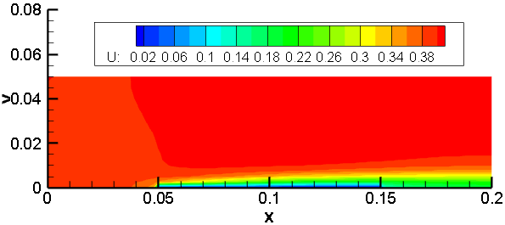

Рис. 4.1 Распределение продольной компоненты скорости вдоль обтекаемой пластины

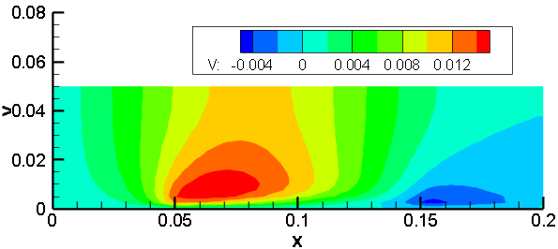

Рис. 4.2 Распределение поперечной компоненты скорости вдоль обтекаемой пластины

На рис.4.1 видно, что поток начинает тормозиться перед пластиной благодаря встречному градиенту давления. Над пластиной образовался пограничный слой, толщина которого растет вниз по потоку.

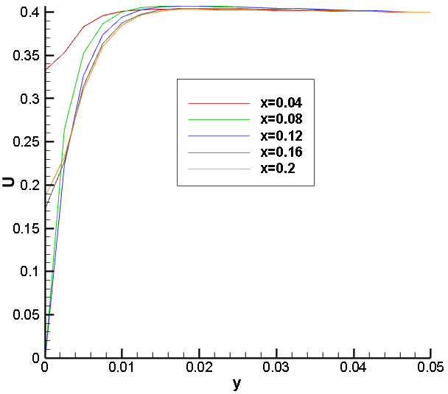

Рис. 4.1.3 Профили продольной компоненты скорости в различных сечениях

1. **Выводы**

В данной работе решалась стационарная задача обтекания пластины потоком ламинарной несжимаемой жидкости при числе Рейнольдса 2000.

Для решения уравнений Навье-Стокса последовательно было решено две промежуточных задачи. Исходный оператор в уравнениях был заменен с помощью двух, каждый из которых содержит разности только в одном направлении х или у. Благодаря этому все системы уравнений решались обычным методом прогонки. Были выведены картины полей скорости для каждого этапа задачи.

1. Вержбицкий В.М. Численные методы. –М.: Высшая школа, 2001.